臺北市內湖區明湖國小低年級閱讀學習單
年 班 號 |  |  | 姓 名
1.書名： 分類碼：
2.作者： 閱讀日期： 年 月 日
3.請介紹這本書的主要的人物或事件。

4.請寫出這本書中你最喜歡的兩個句子。
第( )頁
第( )頁
5.讀完這本書後我的心情是幾個☺？
我的心情是☺☺☺☺☺☺☺☺☺☺（塗上顏色）。
6.這本書給我的啟示或聯想是什麼？請將它畫或寫出來。

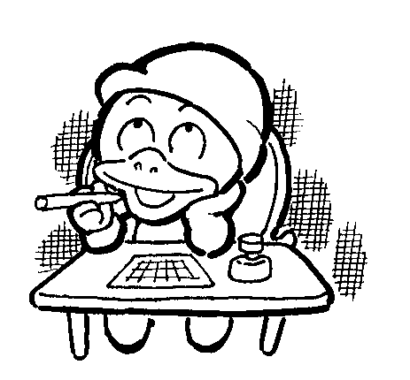

家長簽名 |  | 教師簽名

